第一章：课程简介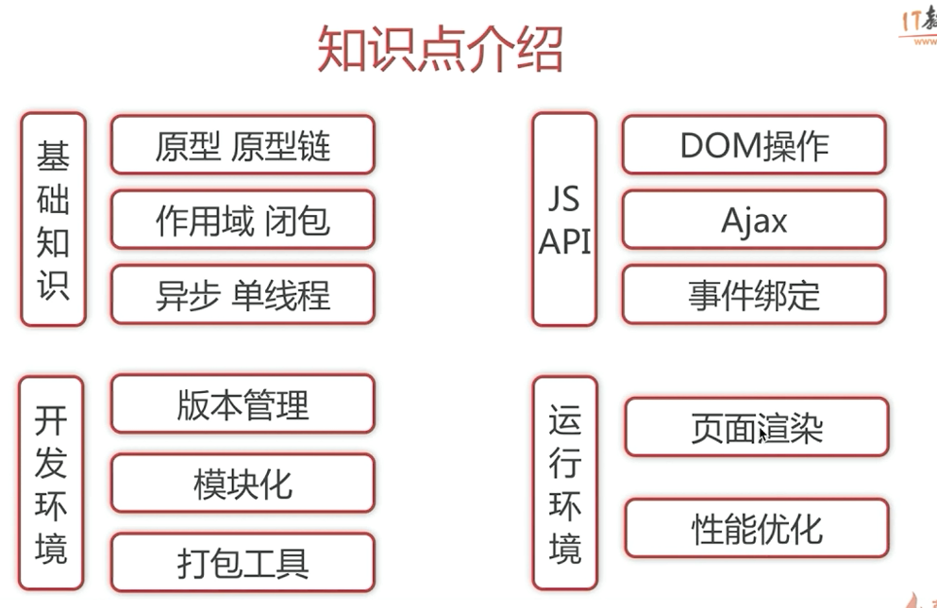

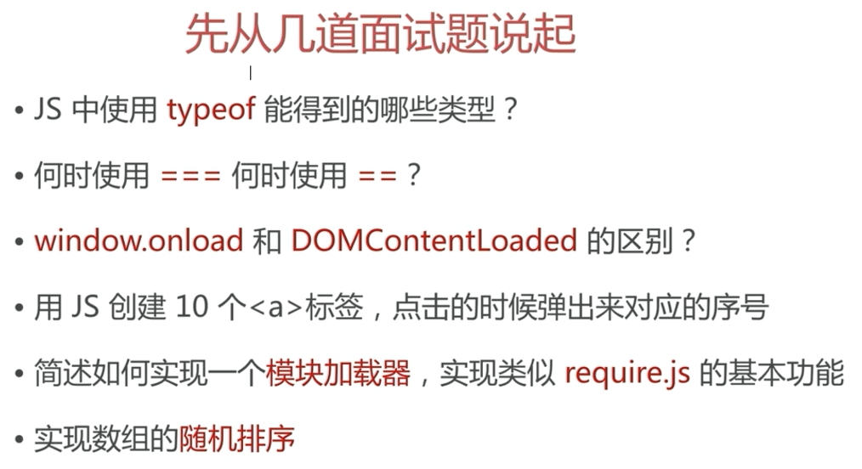

# **第二章：JS基础知识（上）**

## 1.typeof返回的值？

Number，string，boolean，object，undefined，function。

值类型可以区分，引用类型中的数组，对象（包括null），函数只能区分函数，其他都是object。

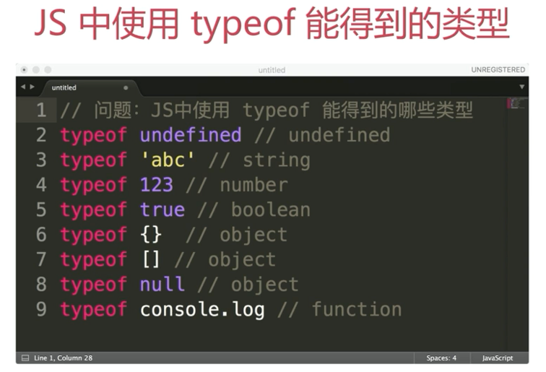

## 2.何时用===和==？

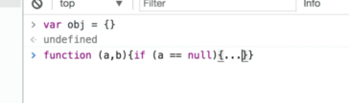

看这个对象的属性 是否存在，或者看函数的参数是否存在。除此之外，全部都用===。

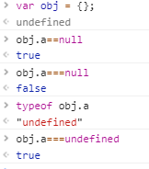

## 3.JS的内置函数

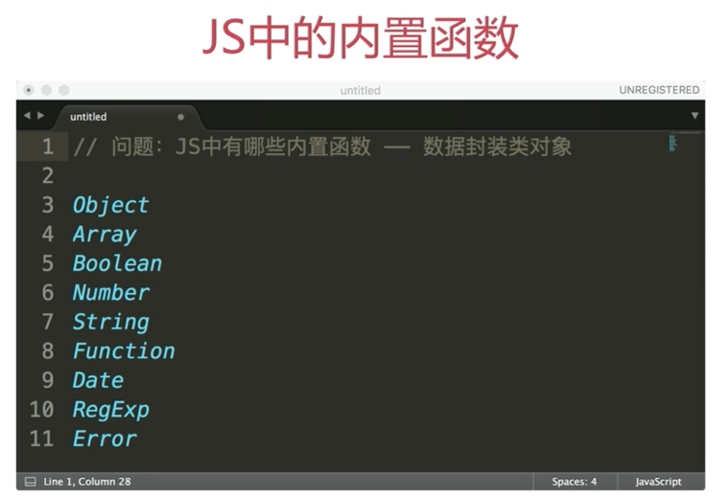

## 4.JS按存储方式区分变量类型

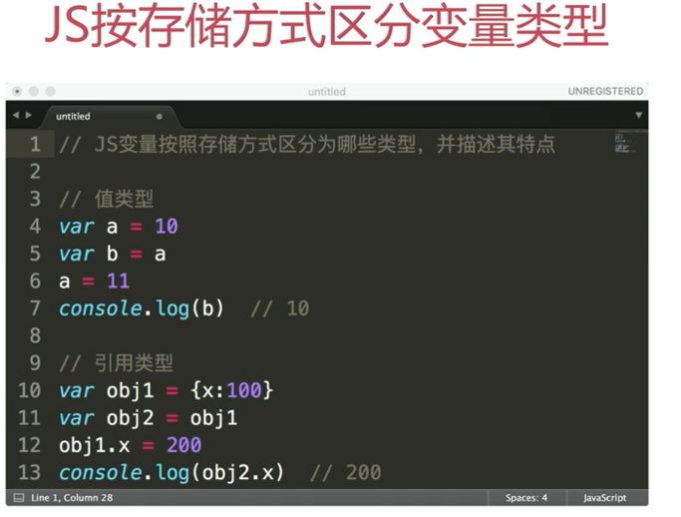

值类型每个都开一个内存块，引用类型共用一个内存，节省内存空间。

## 5.如何理解json？

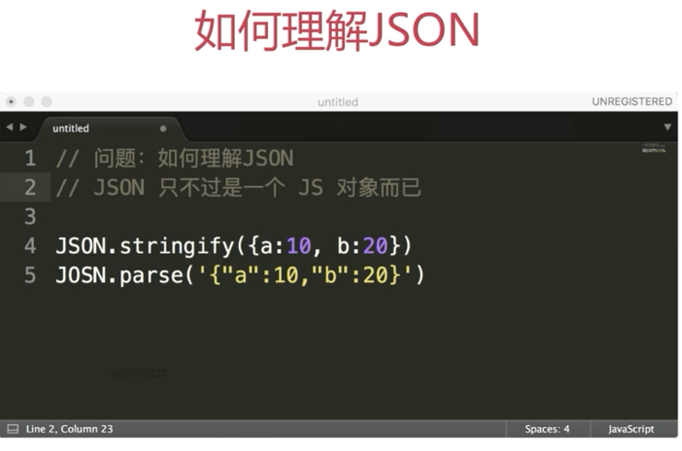

是一个js对象，有两个API（方法）；也是一种数据格式。

6.Falsy值（6种）：0，null，undefined，’’,NaN,false

## 视频2-5：原型和原型链

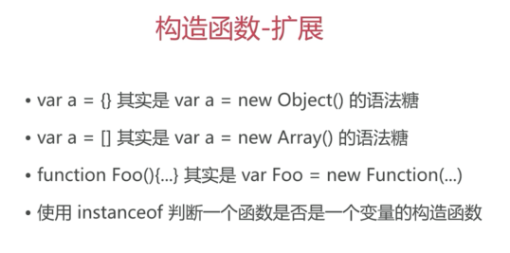

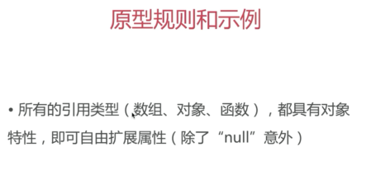

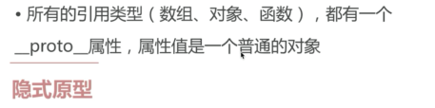

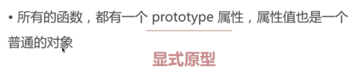

普通对象的隐式原型 就是Object了。

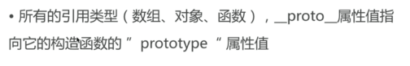

指向 就是 完全等于的意思。 ===

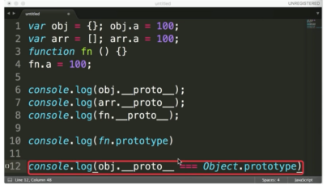 //true

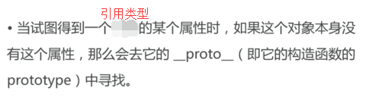

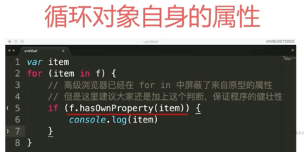

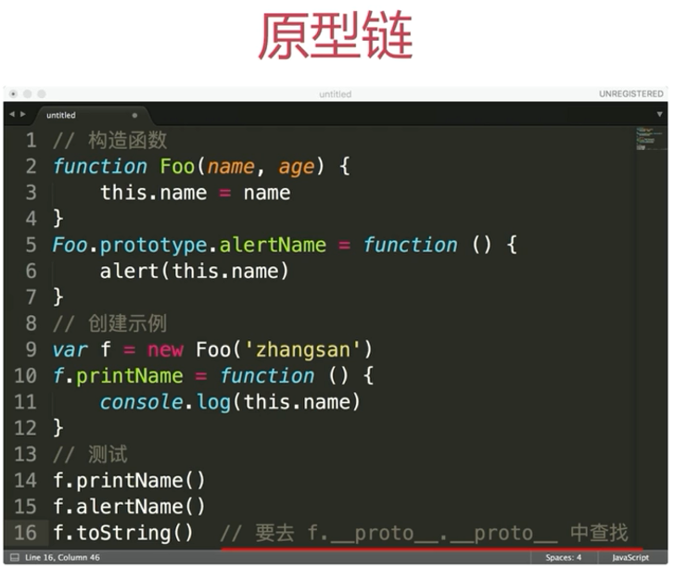

F中没有toString()方法，所以去__proto__（隐式原型）中去找，隐式原型即构造函数的显示原型prototype，即Foo.prototype，而Foo.prototype对象中也没有toString(),并且Foo.prototype是一个普通对象，再继续找这个普通对象的__proto__（隐式原型）,即Object的prototype。

也就是f.__proto__.__proto__。

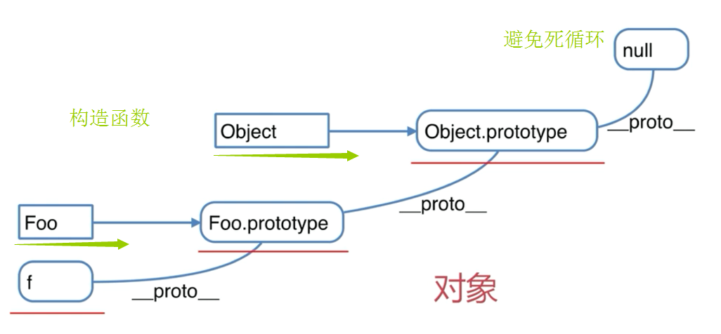

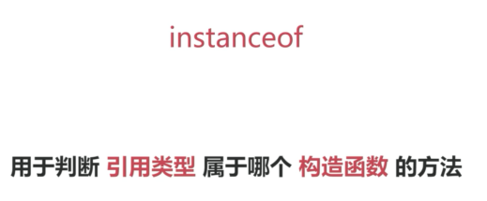

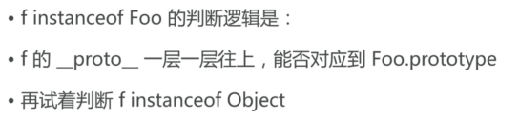

## 6.如何准确判断一个变量类型是数组类型？ instanceOf Array、

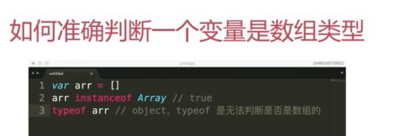

## 7.写一个原型链继承的例子

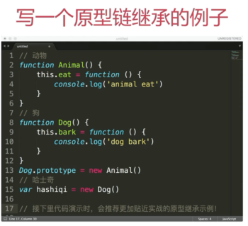

这个例子就是用来理解，面试的时候 low。

## 8.描述new一个对象的过程。

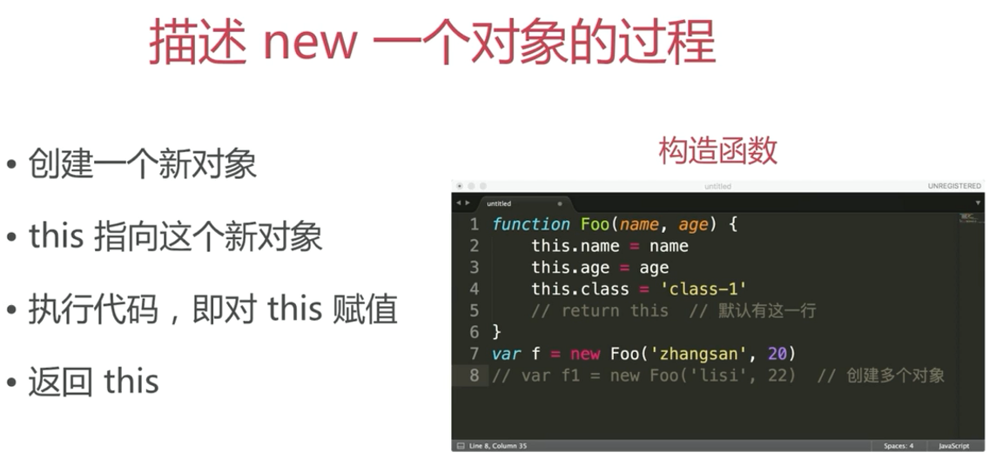

写一个贴近实际开发原型链继承的例子。（见下）

封装DOM查询的例子：

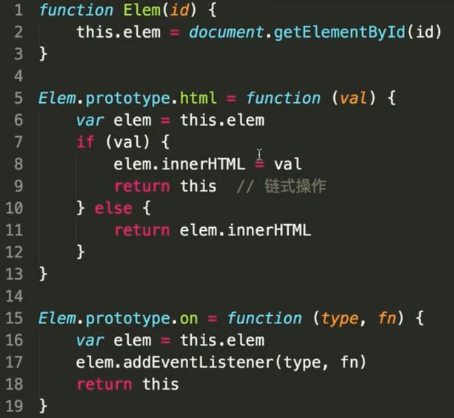

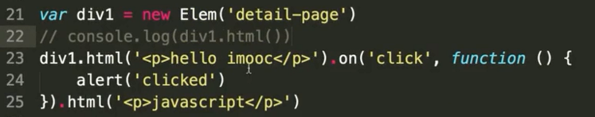

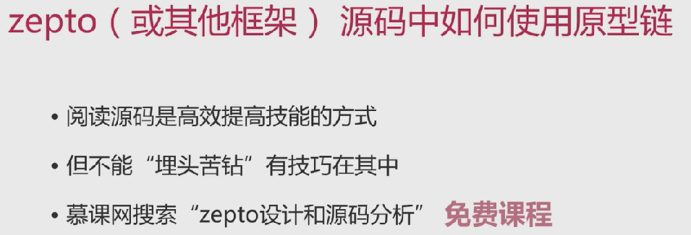

# 第三章：JS基础知识（中）

## 作用域与闭包

this要在执行时才能确定值，定义时无法确认。

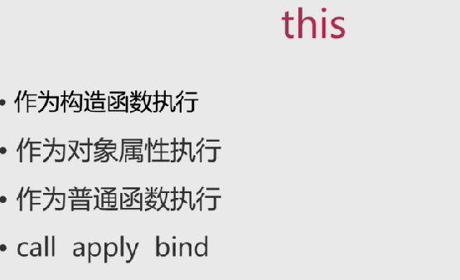

作为普通函数执行时，this===window。

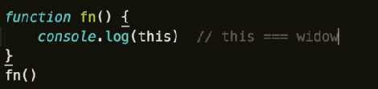

Call()/Apply()：函数的方法，call(对象，传参)；apply(对象，[数组参数])

Bind():用函数表达式 调用（函数声明之后调用会出错）。参数为 对象。

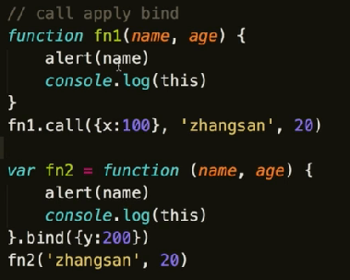

闭包：自由变量找父级作用域，定义的时候。而不是执行的时候。

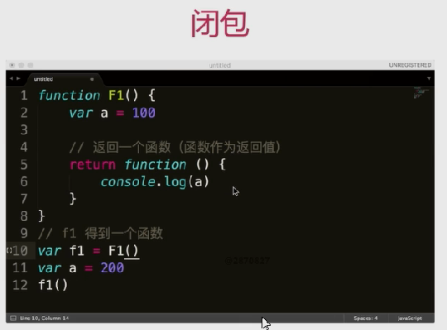

返回100。

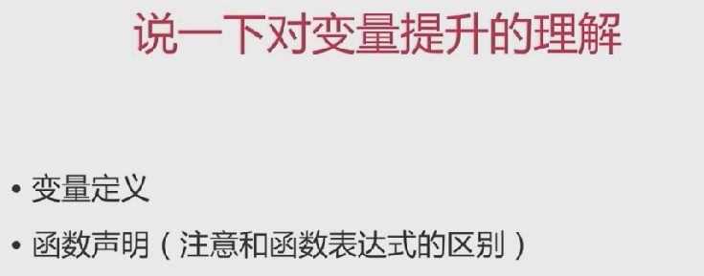

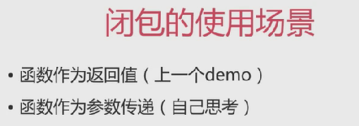

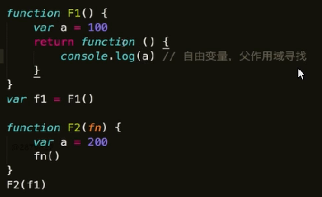

返回 100。

## 1.说一下对变量提升的理解



变量和函数的声明会被提前。

## 2.说明this几种不同的使用场景

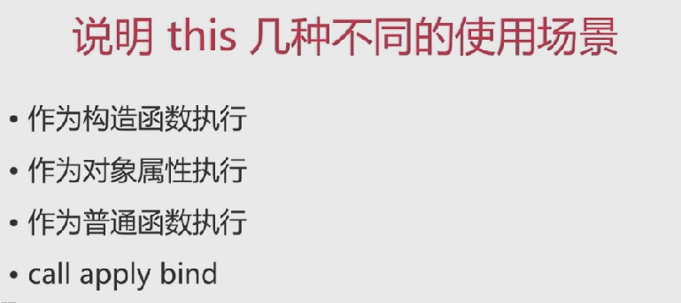

## 3.创建10个<a>标签，点击的时候弹出来对应的序号。

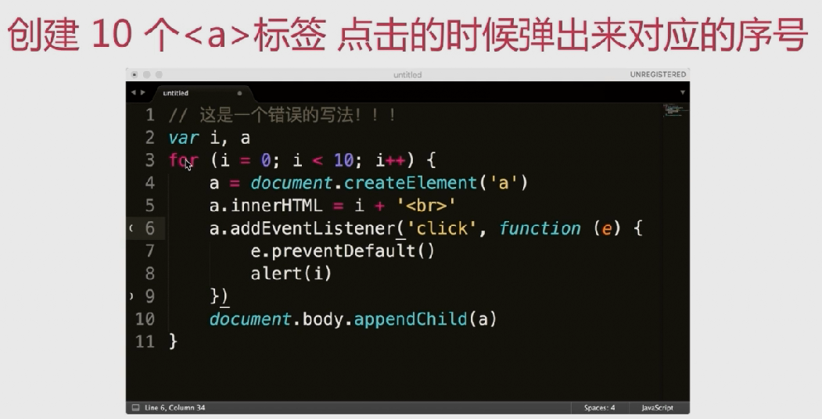

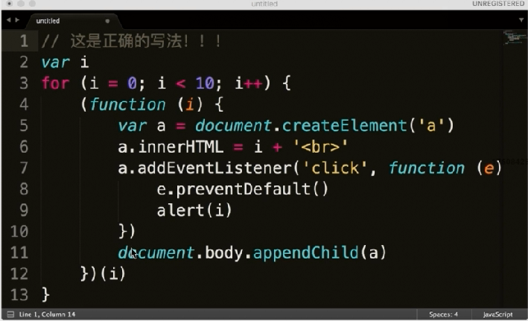

## 4.如何理解作用域？

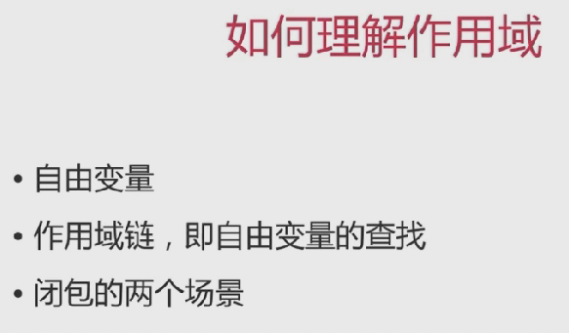

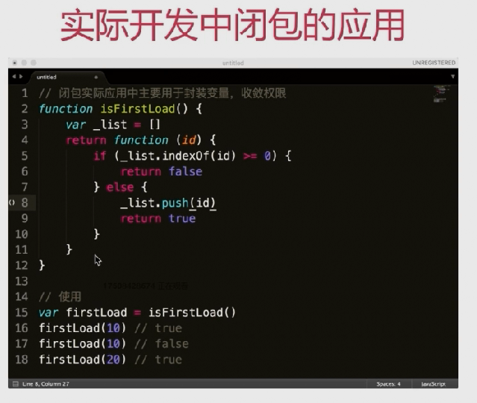

# 第四章：JS基础知识（下）

## 异步和单线程

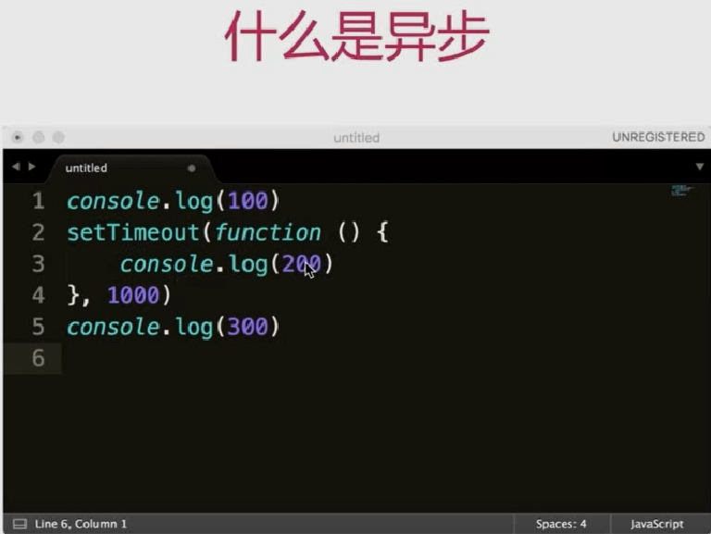

100 ，300 ，一秒后打印200

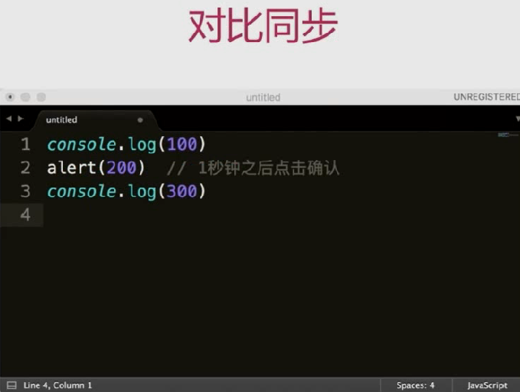

100 弹出200 点确认之后才会 出现300。

对比：异步不会阻塞，同步会阻塞。

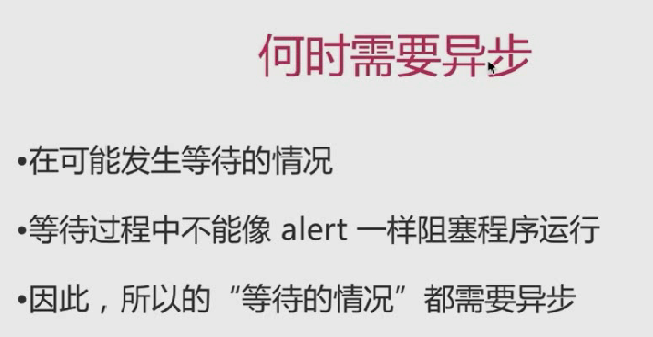

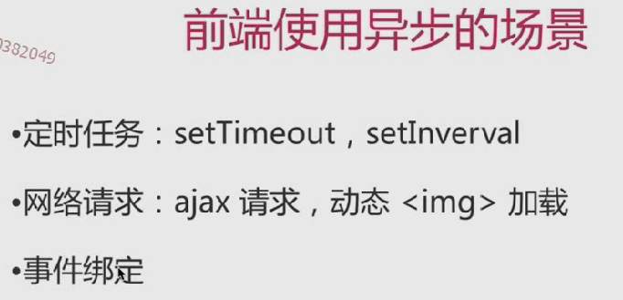

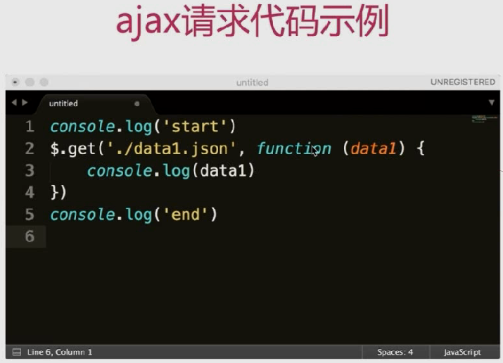

start ，end，请求到data1.json的数据之后，再打印数据。

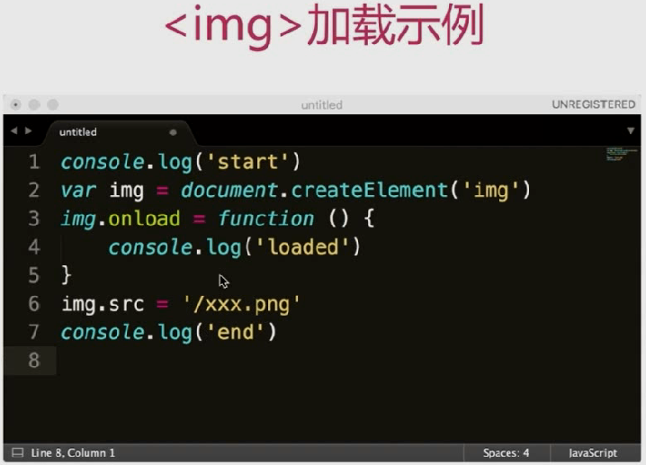

Onload函数不会阻塞。

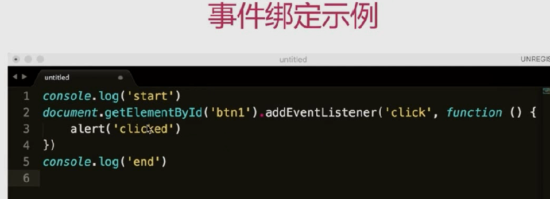

不会一直等着 人点击。

因为JS是单线程的，所以必须有异步。

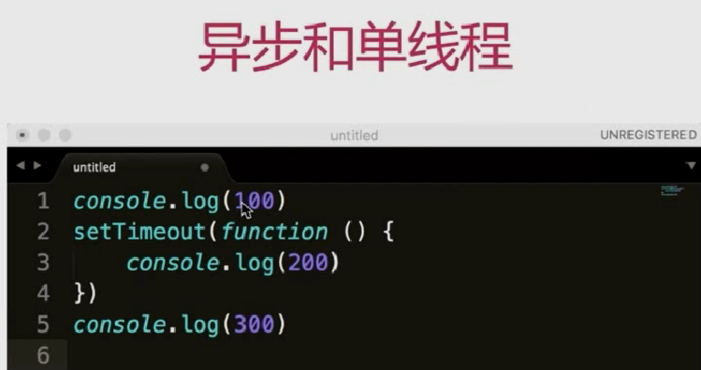

100,300,200

遇到异步的场景，就拎出去后执行。（setTimeout）

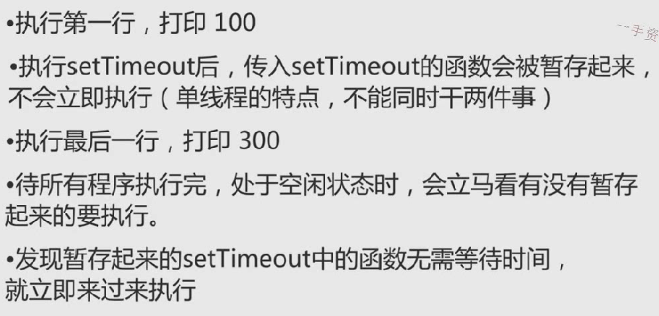

## 1.同步和异步的区别是什么？

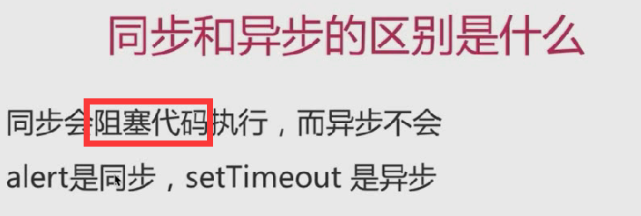

## 2.一个关于setTimeout的笔试题

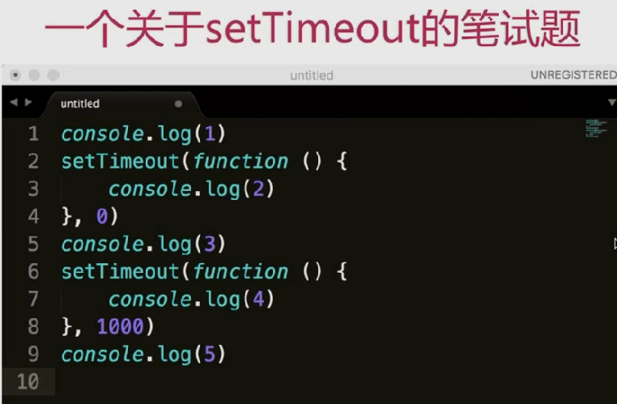

1,3,5,2，一秒后4。

## 3.前端使用异步的场景有哪些？

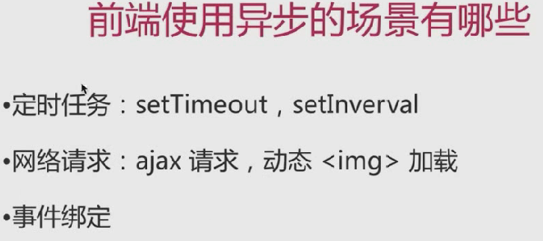

## 日期API

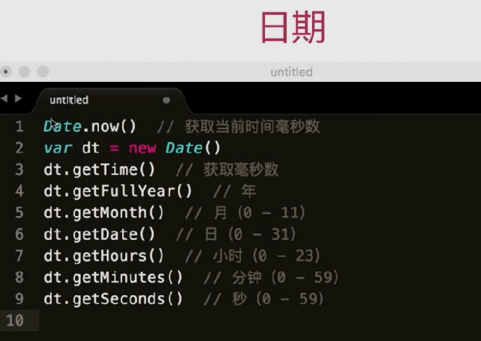

## Math API

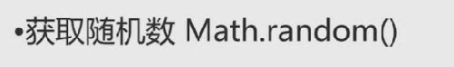

前端中应用：清除缓存。访问链接时加上一个随机数，每次都会去访问服务器，而不是访问缓存。

Math.random():生成 [0,1）之间的数，且小数位数不定。（包括0.0，不包括1.0）。

## 数组API

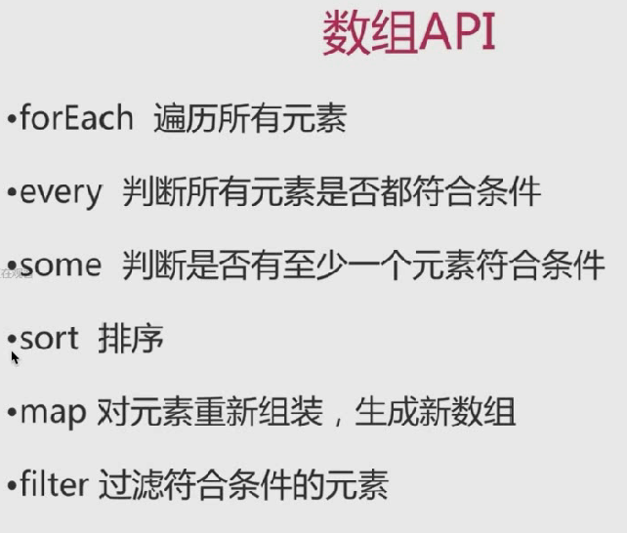

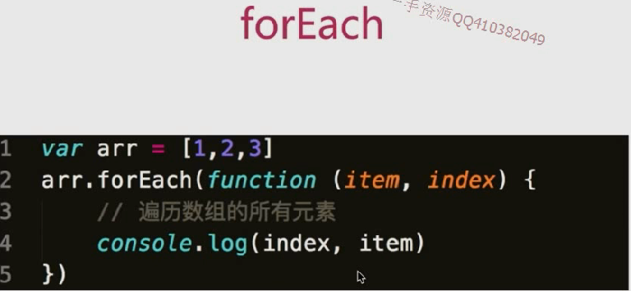

参数：iten，index，顺序不要错了。

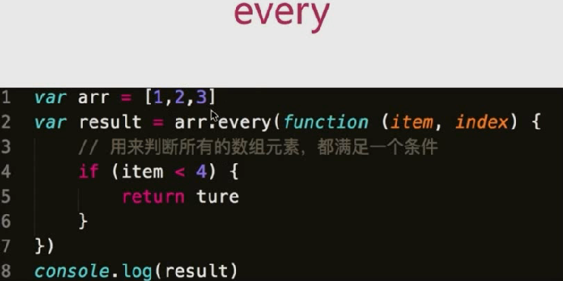返回 true

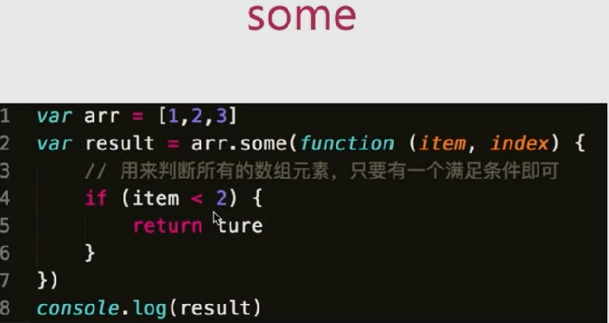

返回true

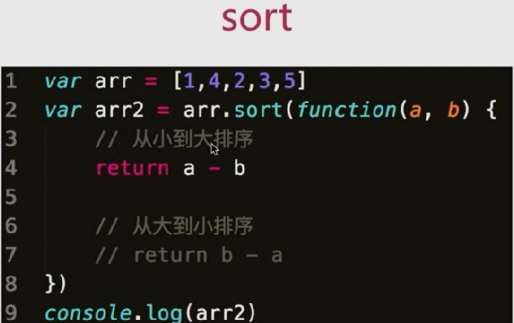

返回：1,2,3,4,5（从小到大），会改变原数组。

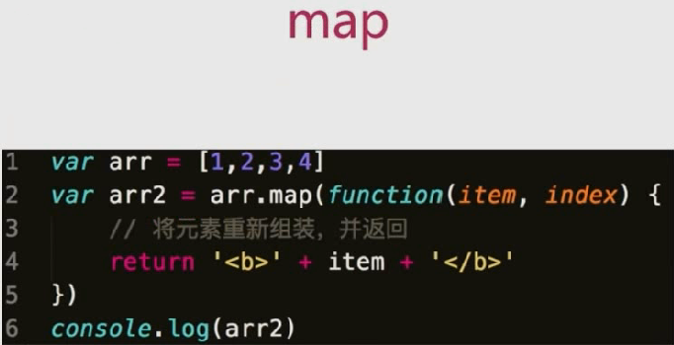

返回：[‘<b>1</b>’,’ <b>2</b>’,’ <b>3</b>’,’ <b>4</b>’]

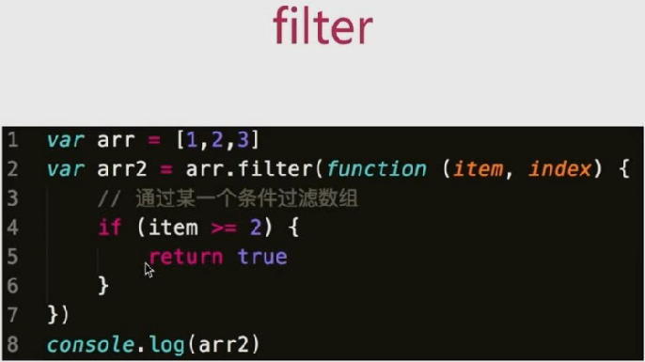

返回：[2,3]

## 对象API

for key in obj ,key是对象obj的属性名

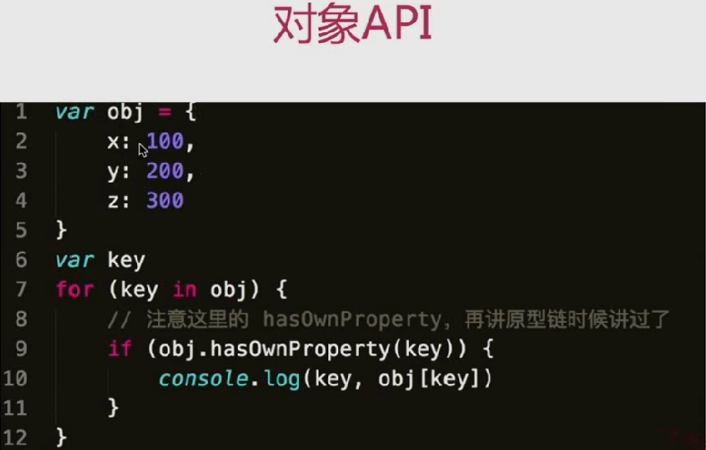

## 4.获取2017-06-17格式的日期

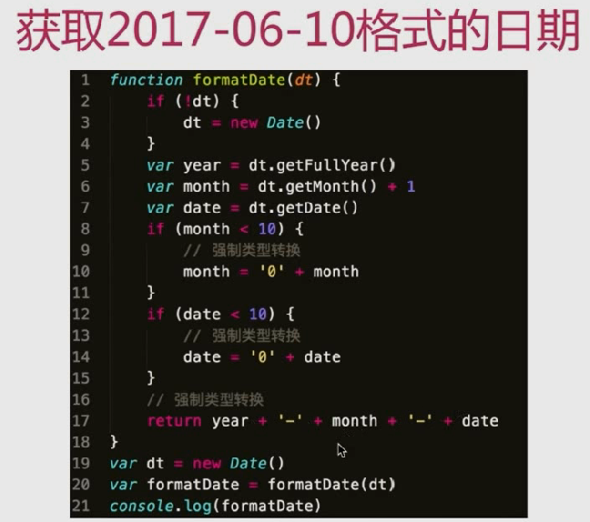

## 5.获取随机数，要求是长度一致的字符串格式

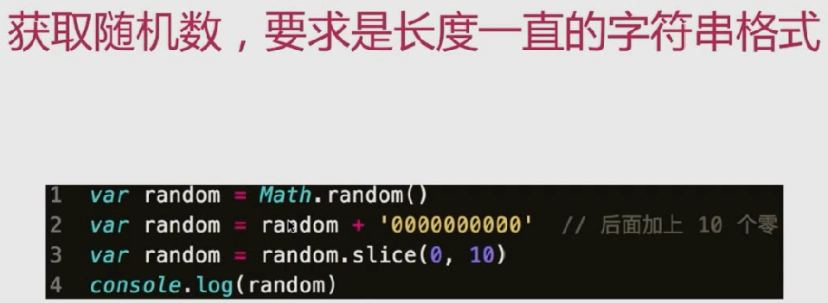

## 6.写一个能遍历数组和对象的通用forEach函数

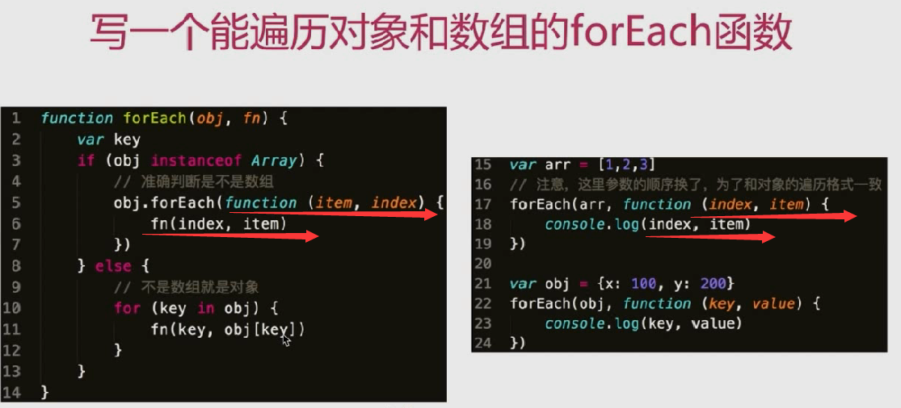

# 第五章 JS-Web-API

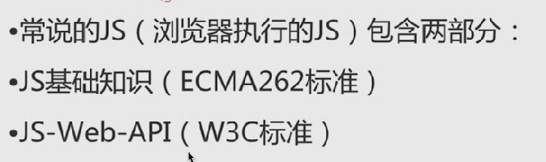

Node.js中 就没有window，navigator，因为不在浏览器端，不包括浏览器端的API，包括ECMA标准。

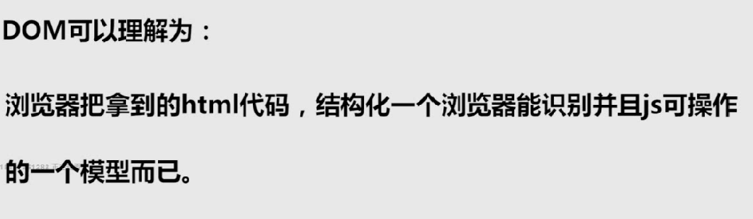

Attribute（标签上的属性 class、data-name等等）与propertity（js对象的属性，className，style等等）：

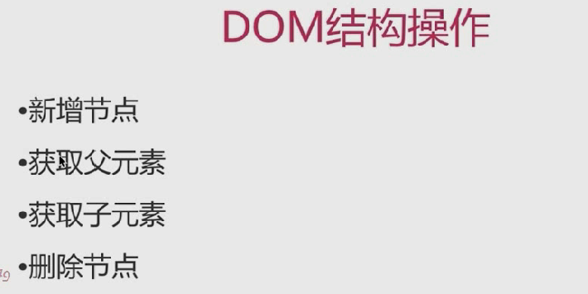

新增节点：appendChild()

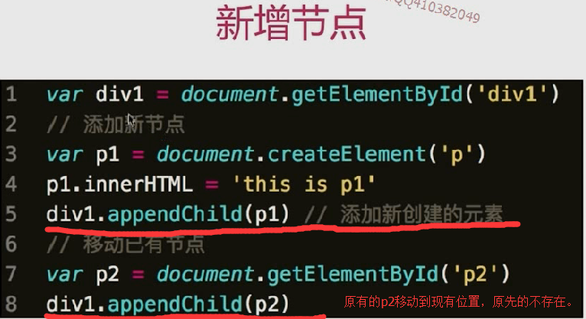

获取父元素和子元素：parentElement，childNodes

删除元素：removeChild（）

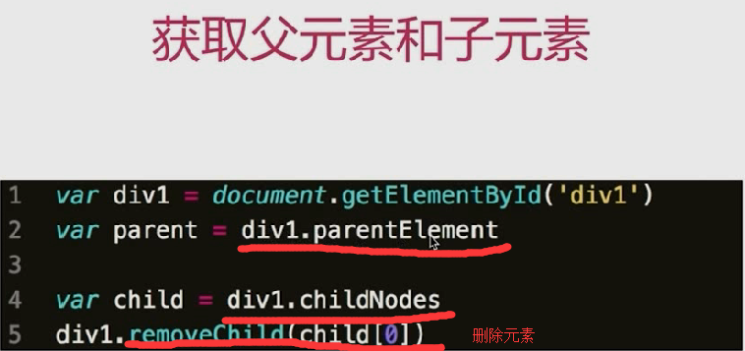

## 1.DOM是哪种基本的数据结构？

树

## 2.DOM操作的常用API有哪些？

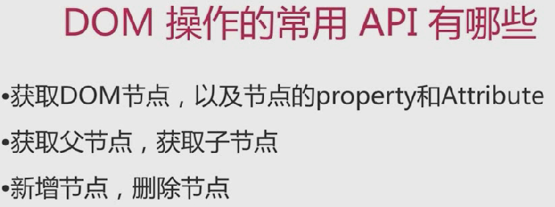

## 3.DOM节点的attribute和property有何不同？

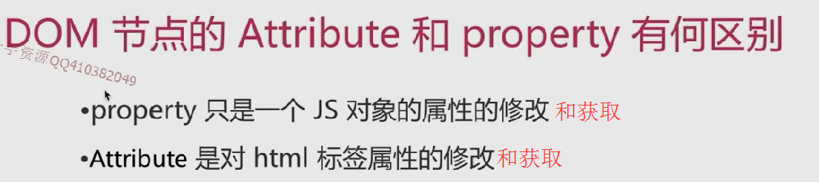

## 4.如何检测浏览器的类型

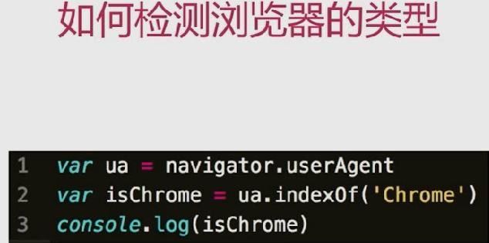

5.拆解URL的各部分

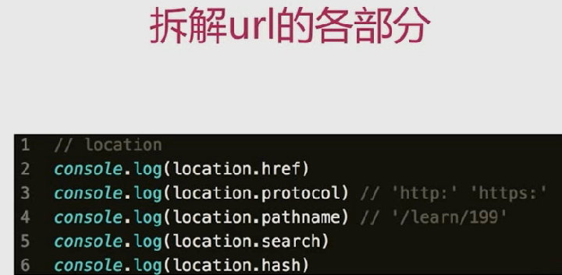

# 第六章 JS-Web-API（下）